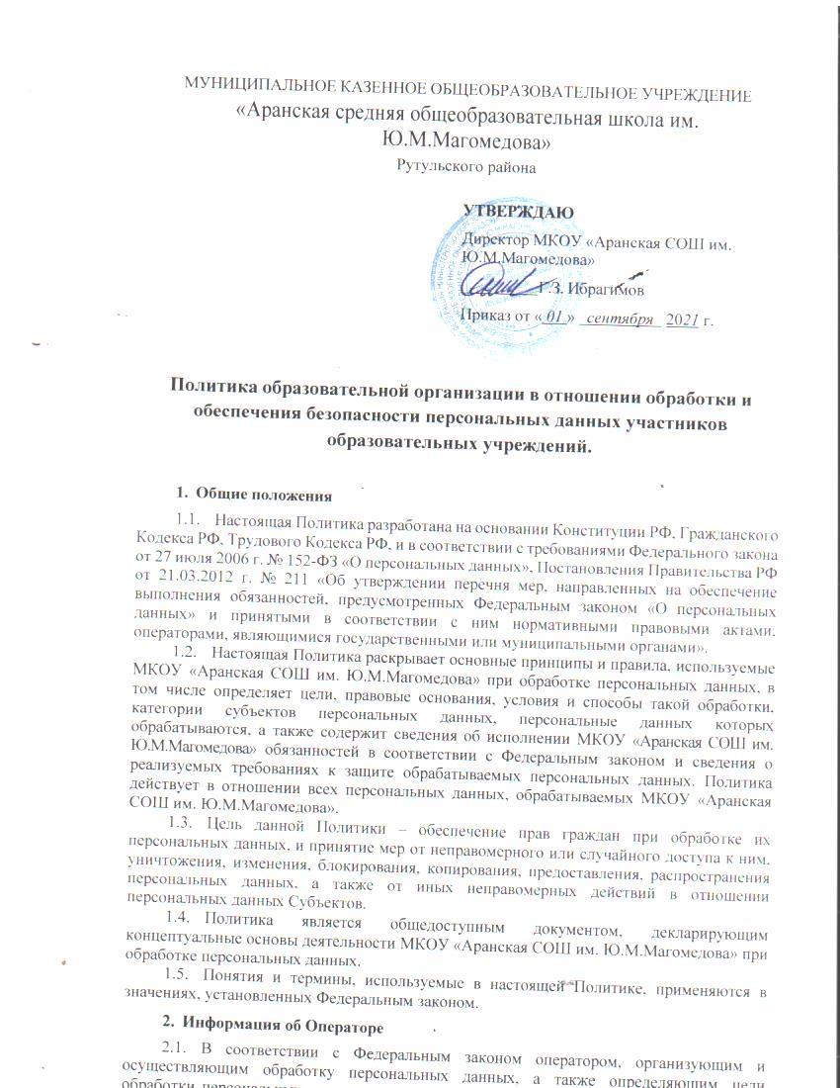

**Политика образовательной организации в отношении обработки и обеспечения безопасности персональных данных участников образовательных учреждений.**

# Общие положения

* 1. Настоящая Политика разработана на основании Конституции РФ, Гражданского Кодекса РФ, Трудового Кодекса РФ, и в соответствии с требованиями Федерального закона от 27 июля 2006 г. № 152-ФЗ «О персональных данных», Постановления Правительства РФ от 21.03.2012 г. № 211 «Об утверждении перечня мер, направленных на обеспечение выполнения обязанностей, предусмотренных Федеральным законом «О персональных данных» и принятыми в соответствии с ним нормативными правовыми актами, операторами, являющимися государственными или муниципальными органами».
  2. Настоящая Политика раскрывает основные принципы и правила, используемые МКОУ «Аранская СОШ им. Ю.М.Магомедова» при обработке персональных данных, в том числе определяет цели, правовые основания, условия и способы такой обработки, категории субъектов персональных данных, персональные данных которых обрабатываются, а также содержит сведения об исполнении МКОУ «Аранская СОШ им. Ю.М.Магомедова» обязанностей в соответствии с Федеральным законом и сведения о реализуемых требованиях к защите обрабатываемых персональных данных. Политика действует в отношении всех персональных данных, обрабатываемых МКОУ «Аранская СОШ им. Ю.М.Магомедова».
  3. Цель данной Политики – обеспечение прав граждан при обработке их персональных данных, и принятие мер от неправомерного или случайного доступа к ним, уничтожения, изменения, блокирования, копирования, предоставления, распространения персональных данных, а также от иных неправомерных действий в отношении персональных данных Субъектов.
  4. Политика является общедоступным документом, декларирующим концептуальные основы деятельности МКОУ «Аранская СОШ им. Ю.М.Магомедова» при обработке персональных данных.
  5. Понятия и термины, используемые в настоящей Политике, применяются в значениях, установленных Федеральным законом.

# Информация об Операторе

* 1. В соответствии с Федеральным законом оператором, организующим и осуществляющим обработку персональных данных, а также определяющим цели обработки персональных данных, состав персональных данных, подлежащих обработке, действия (операции), совершаемые с персональными данными, является Муниципальное

казенное общеобразовательное учреждение «Аранская средняя общеобразовательная школа им. Ю.М.Магомедова» Рутульского района района (МКОУ «Аранская СОШ им. Ю.М.Магомедова»).

* 1. Адрес: 368705, Рутульский район с.Аран ул. И. Байрамхатуна д.50

# Правовые основания и цели обработки персональных данных

* 1. Оператор при обработке персональных данных руководствуется следующими нормативными правовыми актами:
     + Конституция Российской Федерации;
     + Трудовой кодекс Российской Федерации;
     + Налоговый кодекс Российской Федерации
     + Федеральный закон от 01.04.1996 № 27-ФЗ «Об индивидуальном (персонифицированном) учете в системе обязательного пенсионного страхования»;
     + Федеральный закон от 02.05.2006 № 59-ФЗ «О порядке рассмотрения обращений граждан Российской Федерации»;
     + Федеральный закон от 27.07.2006 № 152-ФЗ «О персональных данных» и принятые в соответствии с ним нормативные правовые акты Российской Федерации.
  2. Персональные данные Оператор обрабатывает в целях обеспечения соблюдения законов и иных нормативных правовых актов Российской Федерации, осуществления возложенных на МКОУ «Аранская СОШ» законодательством Российской Федерации функций, полномочий и обязанностей, непосредственно связанных с деятельностью учреждения, в частности для:
     + осуществления деятельности, предусмотренной Уставом МКОУ «Аранская СОШ» и действующим законодательством Российской Федерации;
     + организации кадрового учета, обеспечения соблюдения законов и иных нормативно-правовых актов, заключения и исполнения обязательств по трудовым и гражданско-правовым договорам; ведения кадрового делопроизводства, содействия сотрудникам в трудоустройстве, обучении и продвижении по службе, пользования различного вида льготами, исполнения требований налогового законодательства в связи с исчислением и уплатой налога на доходы физических лиц, а также единого социального налога, пенсионного законодательства при формировании и представлении персонифицированных данных о каждом получателе доходов, учитываемых при начислении страховых взносов на обязательное пенсионное страхование и обеспечение, заполнения первичной статистической документации, в соответствии с Трудовым кодексом РФ, Налоговым кодексом РФ, федеральными законами, в частности: «Об индивидуальном (персонифицированном) учете в системе обязательного пенсионного страхования», «О персональных данных»;
     + унификации внутришкольного делопроизводства, автоматизации процессов управления школой, планирования и контроля качества учебного процесса;
     + предоставления образовательных услуг;
     + проведения олимпиад, консультационных семинаров;
     + направления на обучение;
     + направления работ участников образовательных отношений на конкурсы;
     + дистанционного обучения;
     + ведения электронного дневника и электронного журнала успеваемости;
     + ведения сайта ОУ;
     + автоматизации работы библиотеки;
     + проведения мониторинга деятельности школы

# Категории субъектов персональных данных, персональные данные которых обрабатываются, источники их получения, сроки обработки и хранения

* 1. МКОУ «Аранская СОШ» обрабатывает персональные данные следующих категорий субъектов персональных данных:
     + работники МКОУ «Аранская СОШ», состоящие в трудовых отношениях с Оператором;
     + обучающиеся МКОУ «Аранская СОШ» и их родители (законные представители);
  2. Содержание и объем обрабатываемых Оператором персональных данных категорий субъектов персональных данных определяются в соответствии с целями обработки персональных данных, указанными в пункте 3.2 настоящей Политики.

МКОУ «Аранская СОШ» не обрабатывает персональные данные, которые являются избыточными по отношению к указанным целям обработки или несовместимы с такими целями.

* 1. В случаях, установленных пунктами 2-11 части 1 статьи 6 Федерального закона, обработка Оператором персональных данных осуществляется без согласия субъекта персональных данных на обработку его персональных данных. В иных случаях обработка персональных данных осуществляется только с письменного согласия субъекта персональных данных на обработку его персональных данных в соответствии со статьей 9 Федерального закона.
  2. Сроки обработки и хранения персональных данных определяются для каждой цели обработки персональных данных в соответствии с законодательно установленными сроками хранения документации, образующейся в процессе деятельности МКОУ «Аранская СОШ», в соответствии со сроком действия договора с субъектом персональных данных, сроками исковой давности, сроками хранения документов бухгалтерского учета и на основании Перечня типовых управленческих архивных документов, образующихся в процессе деятельности государственных органов, органов местного самоуправления и организаций, с указанием сроков их хранения, а также иными требованиями законодательства РФ и нормативными документами.

# Принципы и способы обработки персональных данных, перечень действий, совершаемых с персональными данными

* 1. Обработка персональных данных МКОУ «Аранская СОШ» осуществляется на основе принципов:
     + законности и справедливости целей и способов обработки персональных данных;
     + соответствия целей обработки персональных данных целям, заранее определенным и заявленным при сборе персональных данных, а также полномочиям Оператора;
     + соответствия объема и характера обрабатываемых персональных данных, способов обработки персональных данных целям обработки персональных данных;
     + достоверности персональных данных, их достаточности и актуальности для целей обработки, недопустимости обработки персональных данных,

избыточных по отношению к целям, заявленным при сборе персональных данных;

* + - недопустимости объединения, созданных для несовместимых между собой целей баз данных информационных систем персональных данных.
  1. МКОУ «Аранская СОШ» осуществляет обработку персональных данных путем сбора, систематизации, накопления, хранения, уточнения (обновления, изменения), использования, передачи, обезличивания, блокирования, уничтожения.
  2. В МКОУ «Аранская СОШ» используется смешанный (с использованием средств автоматизации и без использования средств автоматизации) способ обработки

персональных данных с передачей информации по информационно- телекоммуникационной сети «Интернет» в защищенном режиме.

* 1. Оператор не выполняет обработку специальных категорий персональных данных, касающихся расовой, национальной принадлежности, политических взглядов, религиозных или философских убеждений, интимной жизни.

Обработка специальных категорий персональных данных, касающихся состояния здоровья, осуществляется МКОУ «Аранская СОШ» в соответствии с законодательством Российской Федерации об образовании, а также по иным основаниям в случаях, указанным в части 2 статьи 10 Федерального закона.

* 1. Оператор не производит трансграничную передачу персональных данных на территории иностранных государств.
  2. В целях соблюдения законодательства Российской Федерации, для достижения целей обработки, а также в интересах и с согласия субъектов персональных данных Оператор в ходе своей деятельности предоставляет персональные данные следующим организациям:
     + Федеральной налоговой службе.
     + Пенсионному фонду России.
     + Негосударственным пенсионным фондам.
     + Фонду социального страхования РФ.
     + Федеральной службе государственной статистики РФ.
     + Фонду обязательного медицинского страхования РФ.
     + Кредитным организациям.
     + Лицензирующим и/или контролирующим органам государственной власти и местного самоуправления.
  3. Оператор не поручает обработку персональных данных другим лицам на основании договора.
  4. В целях информационного обеспечения в МКОУ «Аранская СОШ» созданы общедоступные источники персональных данных, в которые с письменного согласия субъекта персональных данных включаются:
     + фамилия, имя, отчество;
     + год и место рождения;
     + адрес;
     + абонентский номер;
     + сведение о профессии и иные персональные данные, предоставленные субъектом персональных данных.
  5. Согласие субъекта персональных данных не требуется в случаях:
     + обработка персональных данных осуществляется на основании федерального закона, устанавливающего ее цель, условия получения персональных данных и круг субъектов, персональные данные которых подлежат обработке, а также определяющего полномочия оператора;
     + обработка персональных данных осуществляется в целях исполнения договора, одной из сторон которого является субъект персональных данных;
     + обработка персональных данных осуществляется для статистических и иных научных целей при условии обязательного обезличивания персональных данных;
     + обработка персональных данных осуществляется в целях, необходимых для исполнения организацией функций по предоставлению государственных (муниципальных) услуг в электронном виде (электронный журнал, электронный дневник);
     + обработка персональных данных осуществляется в целях формирования открытых и общедоступных информационных ресурсов, содержащих информацию о деятельности организации, посредством размещения их в информационно- телекоммуникационных сетях, в том числе на официальном сайте образовательной организации в сети "Интернет".
  6. МКОУ «Аранская СОШ» прекращает обработку персональных данных в следующих случаях:
     + достижение цели обработки персональных данных;
     + изменение, признание утратившими силу нормативных правовых актов, устанавливающих правовые основания обработки персональных данных;
     + выявление неправомерной обработки персональных данных, осуществляемой Оператором;
     + отзыв субъектом персональных данных согласия на обработку его персональных данных, если в соответствии с Федеральным законом обработка персональных данных допускается только с согласия субъекта персональных данных.

Уничтожение МКОУ «Аранская СОШ» персональных данных осуществляется в порядке и сроки, предусмотренные Федеральным законом.

# Меры по обеспечению безопасности персональных данных при их обработке

* 1. МКОУ «Аранская СОШ» обеспечивает конфиденциальность обрабатываемых персональных данных: не раскрывает третьим лицам и не распространяет персональные данные без согласия субъекта персональных данных, если иное не предусмотрено

федеральным законом.

* 1. Оператор при обработке персональных данных принимает все необходимые правовые, организационные и технические меры для их защиты от неправомерного или случайного доступа, уничтожения, изменения, блокирования, копирования, предоставления, распространения, а также от иных неправомерных действий в отношении них.
  2. Обеспечение безопасности персональных данных достигается следующими способами:
     + назначением ответственных за организацию обработки персональных данных;
     + ознакомлением работников Оператора, непосредственно осуществляющих обработку персональных данных, с положениями законодательства РФ о персональных данных, в том числе с требованиями к защите персональных данных, локальными актами в отношении обработки персональных данных, и (или) обучением указанных сотрудников;
     + изданием нормативных актов, регламентирующих вопросы обработки и защиты персональных данных;
     + созданием системы внутреннего контроля соответствия обработки персональных данных законодательству Российской Федерации, в том числе требованиям к защите персональных данных;
     + реализацией разрешительной системы доступа работников МКОУ «Аранская СОШ» и иных лиц к персональным данным и связанным с их использованием работам, материальным носителям;
     + обеспечением соблюдения условий, при которых работники МКОУ «Аранская СОШ», иные лица получают доступ к персональным данным только в пределах, необходимых для выполнения своих должностных обязанностей, либо в объемах, вызванных необходимостью;
     + ограничением доступа работников МКОУ «Аранская СОШ» и иных лиц в помещения, где размещены технические средства, предназначенные для обработки персональных данных, и хранятся носители персональных данных, к информационным ресурсам, программным средствам обработки и защиты информации;
     + определением мест хранения материальных носителей персональных данных и обеспечением раздельного хранения персональных данных (материальных носителей), обработка которых осуществляется в различных целях;
     + обеспечением защиты персональных данных при их передаче по каналам связи, в том числе каналам связи сети Интернет, с использованием средств криптографической защиты информации и электронной подписи;
     + контролем за принимаемыми мерами по обеспечению безопасности персональных данных и уровнем защищенности информационной системы персональных данных.

# Права субъекта персональных данных

* 1. Субъект персональных данных имеет право на:
     + получение информации, касающейся обработки его персональных данных, за исключением случаев, предусмотренных федеральными законами, в том числе по основаниям, установленным частью 8 статьи 14 Федерального закона;
     + обжалование действий или бездействия МКОУ «Аранская СОШ» в уполномоченный орган по защите прав субъектов персональных данных или в судебном порядке, если субъект персональных данных считает, что МКОУ «Аранская СОШ» осуществляет обработку его персональных данных с нарушением требований Федерального закона или иным образом нарушает его права и свободы;
     + защиту своих прав и законных интересов, в том числе на возмещение убытков и (или) компенсацию морального вреда в судебном порядке;
     + требование от МКОУ «Аранская СОШ» уточнения его персональных данных, их блокирования или уничтожения в случае, если персональные данные являются неполными, устаревшими, неточными, незаконно полученными или не являются необходимыми для заявленной цели обработки, а также уведомления о внесенных изменениях и предпринятых мерах третьих лиц, которым персональные данные, относящиеся к соответствующему субъекту, были переданы;
     + отзыв своего согласия на обработку персональных данных в соответствии со статьей 9 Федерального закона (в случаях, когда обработка персональных данных осуществляется на основании согласия субъекта персональных данных).

# Обязанности Оператора

* 1. При сборе персональных данных Оператор обязан:
     + предоставить субъекту персональных данных по его просьбе информацию, предусмотренную ч.7 ст.14 Федерального закона;
     + разъяснить субъекту персональных данных юридические последствия отказа предоставить его персональные данные, если представление персональных данных является обязательным в соответствии с Федеральным законом;
     + предоставить субъекту персональных данных до начала обработки персональных данных, если эти данные были получены не от субъекта персональных данных следующую информацию:
       - данные об Операторе;
       - цель обработки персональных данных и ее правовое основание;
       - предполагаемые пользователи персональных данных;
       - права субъекта персональных данных;
       - источник получения персональных данных.
  2. При сборе персональных данных, в том числе посредством информационно- телекоммуникационной сети «Интернет», Оператор обязан обеспечить запись, систематизацию, накопление, хранение, уточнение (обновление, изменение), извлечение персональных данных граждан Российской Федерации с использованием баз данных, находящихся на территории Российской Федерации.